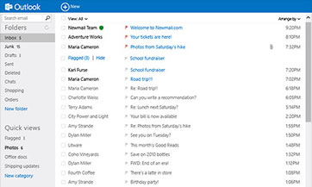

Pasos para crear un correo electrónico:

1. Abrir la páginawww.hotmail.com
2. Dar clic en el botón obtener registrarse.
3. Llenar los datos correspondientes con lo que se te pide en la página.
4. Después te pide como quieres que séllame tu correo y te aparece si ya está ese nombre o no si ya está ese nombre y si ya está debes poner otro nombre.
5.y te aparecen más preguntas todas las debes correctamente.
6. dar clic aceptar condiciones.
7. abrir la página Windows live MSN para la confirmación de tu correo electrónico.

José Armando Ruvalcaba Ortiz

